ОТЧЁТ ПО ПРАКТИЧЕСКОЙ РАБОТЕ №1
Тема: «Знакомство с IDE и написание простой программы на C++»
Цель работы: Познакомиться с IDE Code::Blocks и написать простую программу.
Задание №1: Скачайте и установите IDE Code::Blocks.
Ход выполнения
Т.к. моей основной операционной системой является GNU Linux, писать код я буду в обычном текстовом редакторе, например Sublime Text 3 (рис. 1) и компилировать программу в терминале (рис. 2), откуда же и запускать её (рис. 3).
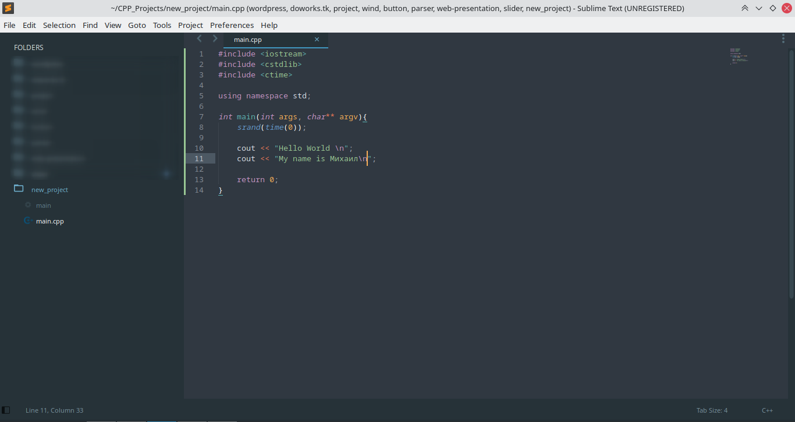
Рисунок 1 — Sublime Text 3
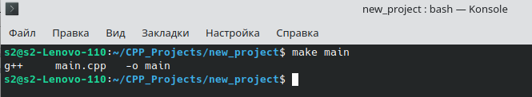
Рисунок 2 — Компиляция программы
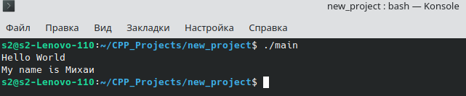
Рисунок 3 — Запуск программы
Задание №2: Создайте простую программу, которая выводит сообщение в консоли:
Hello World!
My name is /* Ваше ФИО */.
Ход выполнения
Для реализации программы необходимо импортировать библиотеку ввода-вывода (#include <iostream>). Затем создать главную функцию main (рис. 1), которая в конце содержит return 0, что говорит ОС об успешном выполнении программы.
Чтобы вывести данные в консоль необходимо использовать конструкцию «cout << [строка];», чтобы перенести строку можно в конце строки добавить «\n» или использовать «cout << [строка] << ednl;».
Код программы представлен на листинге 1, результат выполнения представлен на рисунке 3.
Листинг 1 — Код программы
1. #include <iostream>
2. using namespace std;
3. int main(int args, char** argv){
4. cout << "Hello World \n";
5. cout << "My name is Михаил\n";
6. return 0;
7.}

